Avishai Cohen, Jojo Mayer és Dhafer Youssef a 4. Jazzfest Budapesten
Jazzfest Budapest 2025: Fókuszban az európai, afrikai és ázsiai jazz
A Jazzfest Budapest szervezői és kurátorai a 2025-ös program összeállításakor arra törekedtek, hogy megmutassák a közönségnek, Amerikán kívül is létezik jazz. Sőt, Európában, Afrikában és Ázsiában egyre izgalmasabb zenei megoldások születnek, jobbnál jobb zenekarok kerülnek előtérbe. 2025. április 27. és május 14. között Avishai Cohen, Jojo Mayer, Dhafer Youssef, Rabih Abou-Khalil, Kinga Glyk, a Tribute to Esbjörn Svensson Trio és Lukács Miklós is fellép a 4. Jazzfest Budapesten. Ismét lesz napfelkelte koncert, koncertsorozattal készülnek a műfaj legnagyobb ünnepére, a Nemzetközi Jazznapra, valamint számos fiatal tehetséget mutatnak be a világ különböző országaiból, Brazíliától Olaszországig, Ausztriától Koreáig. A fesztivált a műfaj élő legendája, Dresch Mihály gálaestjével zárják.
A Jazzfest Budapest 2025 nyitókoncertjét generációjának kiemelkedő nagybőgőse, Avishai Cohen adja, aki világszerte tömegeket bűvöl el közel-keleti és andalúz elemekkel dúsított zenéjével. Quintetjével a régi kedvencek mellett új, Brightlight című lemezük anyagát adják elő. Accordion és cimbalom ritkán találkozik egy színpadon. Lukács Miklós április 29-én Vincent Peiranival, az accordion nemzetközi hírű mesterével, Orbán György nagybőgőssel és Dés Andrással lép színpadra az Eiffel Műhelyházban. Május 2-án Jojo Mayer Me/Machine című projektjében az analóg dobolást a mesterséges intelligenciával integrálja egy improvizált duóban, ahol a gép az embert, az ember pedig a gépet utánozza. A tunézai származású Dhafer Youssef zenéje hidat képez a különböző kultúrák között, összekapcsolva a tradicionális arab dallamokat a modern jazz improvizációval és elektronikus hangzásokkal. A keleti és nyugati zenét ötvöző kortárs zenei mozgalom vezetője május 4-én az Erkel Színházban ad koncertet. 2015-ben három fiatal magyar zongorista jutott be a világ egyik leghíresebb jazz fesztiválja, a Montreux-i Jazz Fesztivál zongoraversenyének tízes döntőjébe. Ilyenre sem előtte, sem azóta nem volt példa. Tíz évvel a különleges sikert követően, május 5-én a három zongorista, Gayer Mátyás, Oláh Krisztián és Tálas Áron ismét egy színpadon zenélnek, ráadásul hárman egyszerre is zongorához ülnek. Rabih Abou-Khalil május 7-én hallgatóit a Közel-Kelet varázslatos világába repíti. Szerzeményeiben az arab zene gazdag dallamvilága és ritmusa keveredik a jazz szabad szárnyalásával és a klasszikus zene kifinomultságával. Május 10-én a jazz, a funk, a groove szerelmeseit várják az Eiffel Műhelyházban. A lengyel származású basszusgitáros, Kinga Glyk videói nézettségi rekordokat döntenek. Legutóbbi lemezének a producere az ötszörös Grammy-díjas Michael League, hangmérnöke a szintén Grammy-díjas Nic Hard. A jazz és a zulu kulturális örökség találkozik Nduduzo Makhathini szerzeményeiben. A Blue Note-nál debütáló Modes of Communication című lemeze: Letters from the Underworlds című albumát a The New York Times a „2020-as év legjobb jazzalbumai” közé választotta, amelyet 2022-ben az In the Spirit of Ntu, 2024-ben pedig az uNomkhubulwane követett. 1993-ban három svéd zenész, Esbjörn Svensson, Dan Berglund és Magnus Öström megalapította az e.s.t. zenekart. Egyikük sem gondolta volna, hogy az e.s.t. a nyolcvanas évek európai jazzének legnagyobb hatású zenekarává válik. Az e.s.t. 30. évfordulója alkalmából Magnus Öström és Dan Berglund közeli zenészbarátaikkal, Joel Lyssaridesszel, Magnus Lindgrennel, Verneri Pohjolával és Ulf Wakeniusszal közösen két nagyszabású koncertet adtak Kölnben és Stockholmban, május 12-én pedig az Erkel Színházban lépnek fel. Másnap Antonio Farao az olasz jazz egyik legkiemelkedőbb zongoristája és zeneszerzője, John Patitucci a kortárs jazz basszusgitáros ikonja és Gene Jackson dobos, aki a nyolcvanas évektől Herbie Hancockkal, Wayne Shorterrel és Dave Hollanddal dolgozott, lép színpadra egy felejthetetlen trió koncerttel. A fesztivált május 14-én Dresch Mihály gálaestje zárja. Ezen a különleges estén bepillantást nyerhetünk Dresch Mihály életművébe. A jelenleg aktív három zenekara, a Dresch Quartet, a Dresch Alternativ Quartet és a Dresch Vonós Quartet mellett különleges vendégekre és alkalmi zenei találkozásokra is számíthat a közönség.
További információ, jegyek: https://jazzfestbudapest.hu/
Sajtókapcsolat:
- Magócsi Anikó, sajtófőnök
- JazzFest Budapest
- press@jazzfestbudapest.hu
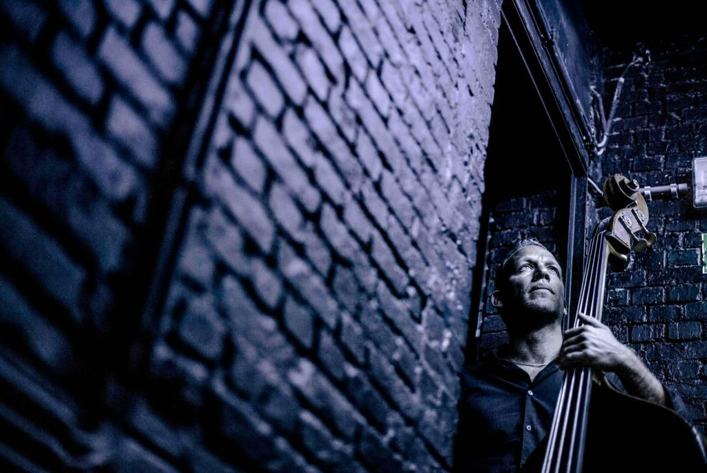 | © Andreas_Terlaak
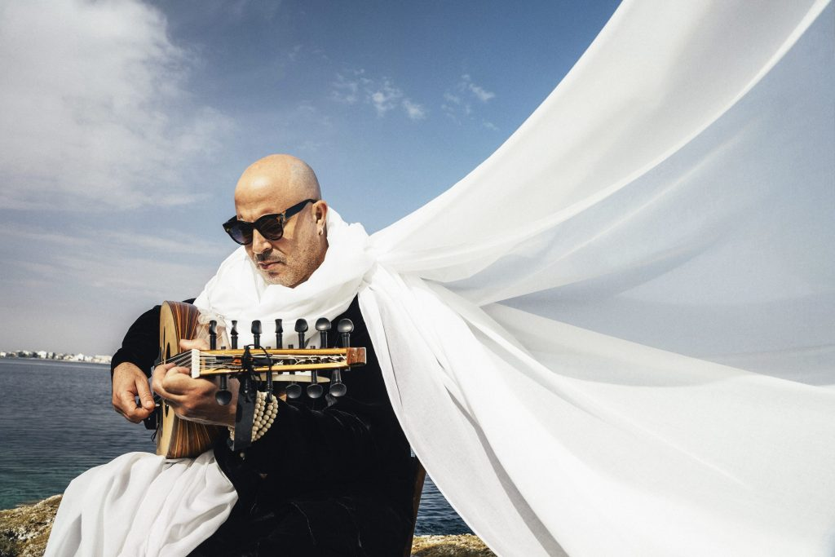 | © Bechir Zayene
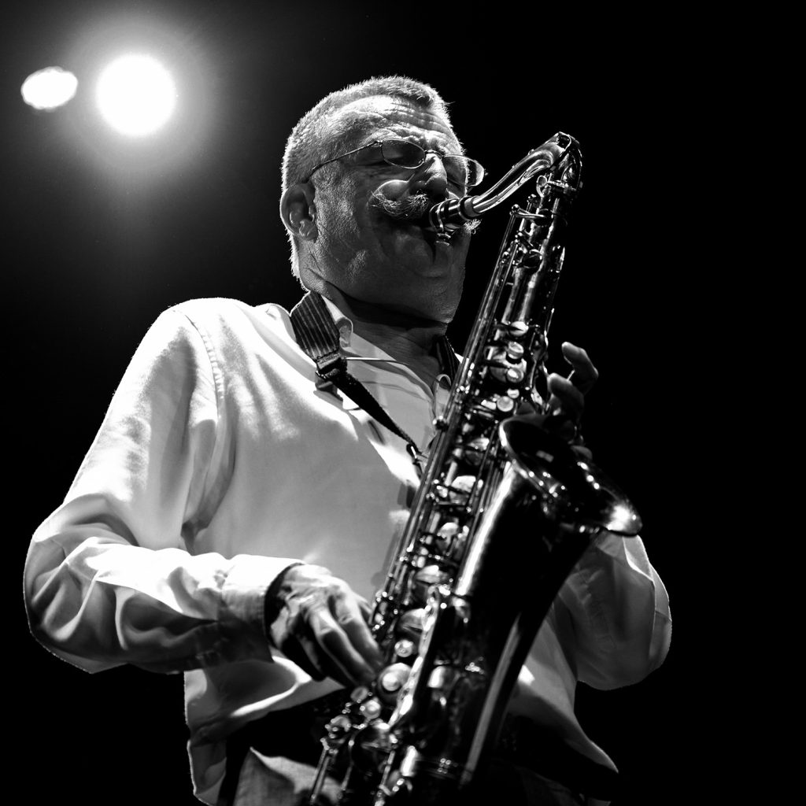 | © Attila Kleb
Eredeti tartalom: Jazzfest Budapest
Továbbította: Helló Sajtó! Üzleti Sajtószolgálat
Ez a sajtóközlemény a következő linken érhető el:

